Для спорта и отдыха
В посёлке Панковка появилась ещё одна благоустроенная территория.

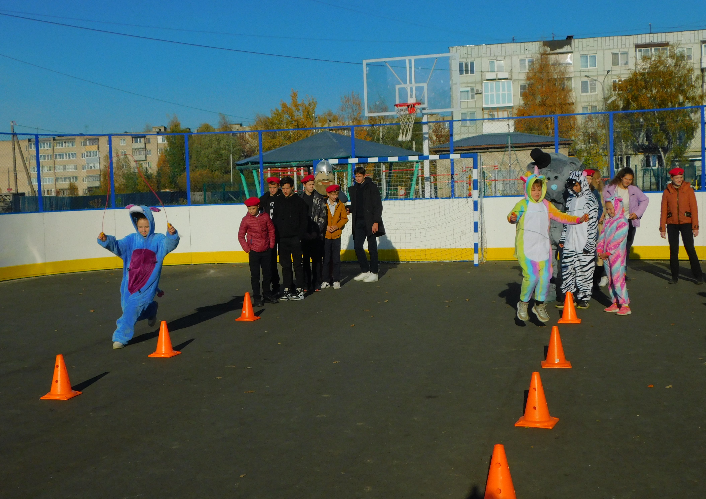
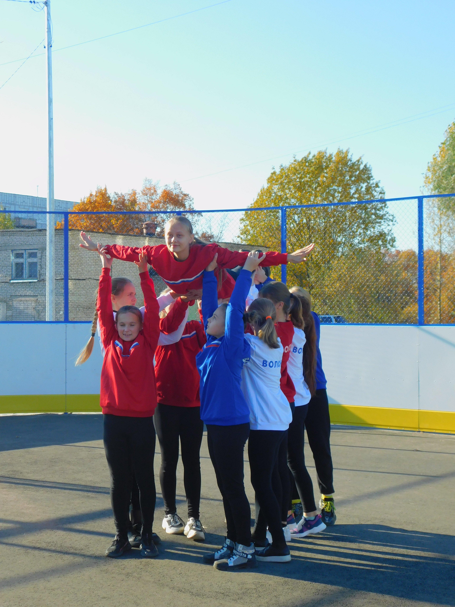
С каждым годом Панковка становится все краше. Это отмечают как жители, так и гости поселка. Во дворах — новый асфальт и детские игровые комплексы, на некогда пустующих территориях — современные спортивные площадки, уютные скверы для отдыха, цветники.

В этом году в поселке появилась еще одна благоустроенная территория. Старый хоккейный корт между улицами Индустриальная и Заводская обрел вторую жизнь благодаря федеральному проекту «Формирование комфортной городской среды». Теперь это место для занятий разными видами спорта и приятного отдыха.
За благоустройство общественной территории проголосовали жители, они же участвовали в разработке дизайн-проекта, осуществляли контроль за ходом проведения работ. Стоимость проекта — три миллиона рублей. На эти средства установили новую хоккейную коробку и благоустроили прилегающую территорию, а сам корт перестроили в многофункциональную площадку, на которой в теплое время года можно играть в футбол, баскетбол, а зимой — кататься на коньках и устраивать хоккейные турниры.
Территория вокруг корта тоже преобразилась. По периметру из тротуарной плитки устроена пешеходная зона, установлены скамейки и урны, есть даже специальная лавочка для маломобильных граждан. Находиться здесь комфортно и в вечернее время суток, поскольку место освещается со всех сторон. Для создания большего уюта выполнено озеленение.
Торжественное открытие новой площадки состоялось 6 октября. В нем приняли участие глава Панковского городского поселения Наталия Матвеева, представитель Общественной палаты Новгородской области Евгений Козлов, почетный гражданин Новгородского района Александр Петрович Яшин, специалисты администрации, дети и родители.
Глава Панковского поселения Наталия Матвеева поздравила всех с открытием площадки и призвала бережно относиться к обновленному пространству.
Специалисты районного Дома молодежи провели спортивный праздник для школьников. Ребята участвовали в эстафетах, отгадывали загадки, перетягивали канат и веселились от души.
Кстати, в поселке есть еще один современный игровой корт. Он появился в 2018 году также по проекту «Формирование комфортной городской среды». После реконструкции новый корт, несомненно, будет пользоваться не меньшей популярностью у местных жителей. Кроме того, как рассказали в администрации, на соседнем земельном участке (сейчас он огорожен деревянным забором) планируется строительство пяти многоквартирных домов. Так что район Индустриальной-Заводской прирастет домами и людьми.
Следующей общественной территорией, которая будет благоустроена в Панковке в рамках федерального проекта «Формирование комфортной городской среды» в 2022 году, станет скейт-парк на улице Заводской.
Юлия КУЗЬМЕНКО
Фото автора

